 | FISIOTERAPIA NOTURNO – ENTREGA SEMANAL 2
PROJETOS: Análise dos Mecanismos de Defesa e Respostas Sistêmicas e Avaliação e Plano Terapêutico na Saúde Coletiva

DOCENTES: Colegiado de Fisioterapia
Nome: JENIFER NAYARA SANAURIA
Atividade: PLANO DE INTERVENÇÃO NA SAÚDE COLETIVA – PREVENÇÃO E REABILITAÇÃO
PÓS – CÂNCER DE PULMÃO
Descrição:

PARTE 1: A nossa atividade do dia será realizada com todos os períodos, englobando os conteúdos dos dois projetos. Para iniciar a atividade, cada turma (sala 129 e sala 128) deverá se dividir em dois grandes grupos.

Esses grupos deverão realizar a seguinte pesquisa, baseada em evidências científicas:
1. Defina o câncer de pulmão.
R: A expressão câncer de pulmão (CP) é utilizada para designar neoplasias malignas que se originam nas vias aéreas ou no parênquima pulmonar (ROSKOSKI, 2017). É um dos tumores que se desenvolve com maior frequência e mortalidade em todo o mundo (ARAÚJO et al., 2014; SIEGE et al., 2016; GAUTSCHI et al., 2016; FERREIRA et
al. 2016; HU et al., 2017; JUERGENS et al., 2017) e está entre as neoplasias com menor taxa de cura, devido à dificuldade para o estabelecimento do diagnóstico precoce e à resistência à terapêutica (INCA, 2016a). Dados da Organização Mundial de Saúde (OMS) apontam que aproximadamente 1,7 milhão de casos são diagnosticados anualmente (INCA, 2016a). No Brasil, a estimativa para o ano de 2016 é o surgimento de cerca de 17.330 novos casos de câncer de pulmão em homens e 10.890 entre as mulheres (INCA, 2016b), o que representa um risco estimado de 17,49 casos novos a cada 100 mil homens e 10,54 entre 100 mil
mulheres (INCA, 2016b). cancer (conhecer.org.br)

Quais os principais sintomas apresentados?
R: Os principais sintomas são a tosse, Hemoptise, dor torácica, dispneia.
Uehara C, Jamnik S, Santoro IL. Câncer de pulmão. Medicina (Ribeirão Preto) [Internet]. 30º de junho de 1998 [citado 3º de abril de 2024];31(2):266-7. Disponível em: https://www.revistas.usp.br/rmrp/article/view/7673

Quais os principais fatores de risco para o desenvolvimento do câncer de pulmão?
Tabagismo, poluição atmosférica, fatores ocupacionais como por exemplo exposição aos agentes químicos, fatores genéticos, exposição a substâncias tóxicas e históricos de problemas pulmonares. ( BORGES; ROMBALDI; KNUTH, 2009

Como a fisioterapia pode atuar no paciente com câncer de pulmão?
R: Além da quimioterapia e radioterapia, deve ser implementado a fisioterapia respiratória que pode abranger diversas fases do câncer no pulmão, a partir de técnicas reexpansivas, desobstrutivas e de higiene brônquica, beneficiando a recuperação da função, volumes e capacidades pulmonares (FAGEVIK; LANNEFORS; WESTERDAHL, 2015). Um exemplo destas técnicas é a pressão positiva expiratória final (PEEP), que é a abertura dos caminhos pulmonares através da aplicação de resistência à fase expiratória (FAGEVIK; LANNEFORS; WESTERDAHL, 2015). A fisioterapia através de técnicas e manobras de higiene brônquica, técnicas de reexpansão pulmonar e ainda os exercícios aeróbicos e resistidos trazem uma melhora significativa durante o tratamento da doença (FERNANDES; MORETTI; BORGES, 2016).

Como a fisioterapia pode atuar na prevenção do câncer de pulmão e na saúde respiratória?
R: A partir da avaliação fisioterapêutica, de modo estabelecer um programa de tratamento adequado com utilização de recursos, técnicas e exercícios, objetivando, através da abordagem multiprofissional e interdisciplinar, alívio do sofrimento, e da dor e outros sintomas estressantes, para que os pacientes sejam os mais ativos, com qualidade de vida, dignidade e conforto, além de oferecer suporte para ajudar os familiares na assistência propriamente dita ao enfermo.

FERNANDES, Melissa Moretti; PESTANA, Vanessa Serrano Borges. Benefícios da fisioterapia em pacientes com câncer pulmão. diagnóstico, v. 6, p. 7, 2018.

Elabore em conjunto com o seu grupo um plano terapêutico em saúde coletiva visando a prevenção e promoção da saúde respiratória. Trace pelo menos 5 exercícios diferentes e uma dinâmica final que envolva todo o grupo.

R: BODYBALAN: melhorar a flexibilidade, força do núcleo e sensação de bem-estar Hidroterapia - forma de tratamento preventivo por trabalhar o centro e controle respiratório
Pilates - forma de tratamento preventivo por trabalhar o centro e controle respiratório
Fortalecimento da respiração - exercício de respiração com sopro
Melhor gerenciamento do estresse - Exercícios respiratórios guiados, respiração controlada.
Expansão pulmonar (respiração em três tempos/fracionada) Exercício de respiração em pare (dinâmica)

Elabore em conjunto com o seu grupo um plano terapêutico em saúde coletiva visando a recuperação da saúde respiratória de um paciente pós-câncer de pulmão. Trace pelo menos 5 exercícios diferentes e uma dinâmica final que envolva todo o grupo.
R: Aumento da força dos músculos envolvidos na respiração (respiron) (respiração diafragmática)
Técnicas de reexpansão pulmonar (espirometria) (respiração fracionada)

Higienização das vias aéreas (tosse assistida) (maicon)

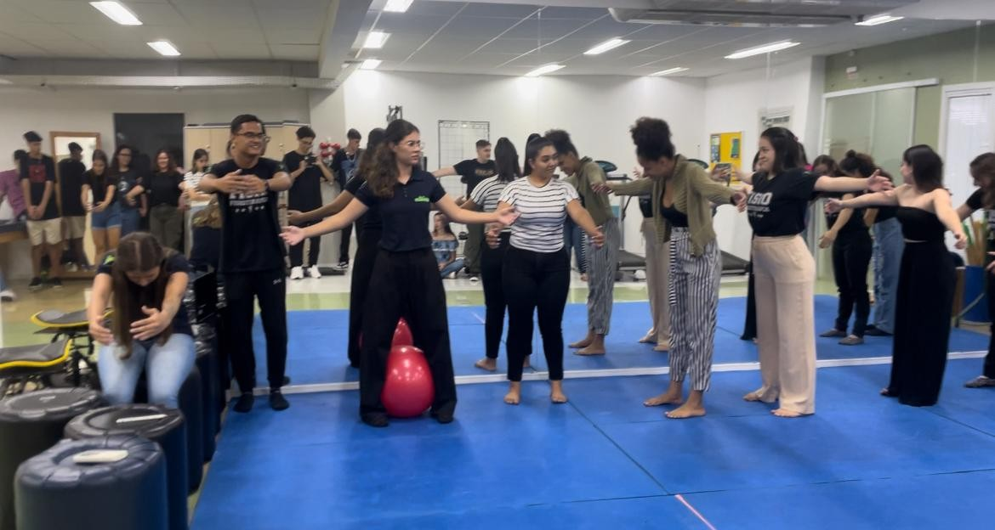Exercícios aeróbicos de forma moderada, como caminhada na esteira Exercícios que tranquilizem o paciente, enfatizam a respiração consciente e podem
melhorar a capacidade pulmonar e eficiência respiratória, por exemplo, Yoga. (Inspira na elevação dos braços e expira levando os braços aos pés)

REFERÊNCIAS UTILIZADAS:

PARTE 2: Cada um dos 4 grupos formados irá aplicar um dos seus planos terapêuticos elaborados para os demais colegas, que deverão realizar os exercícios e dinâmicas indicadas. Uma pessoa do grupo que aplicará os exercícios será escolhida (pelo próprio grupo) para comandar o grupo de exercícios, e os demais participantes do grupo irão orientar os outros alunos na execução do exercício.

OBS: Todos os 4 grupos irão aplicar seus planos.

Adicionar abaixo as fotos do seu grupo aplicando o exercício.

- BODYBALAN

- 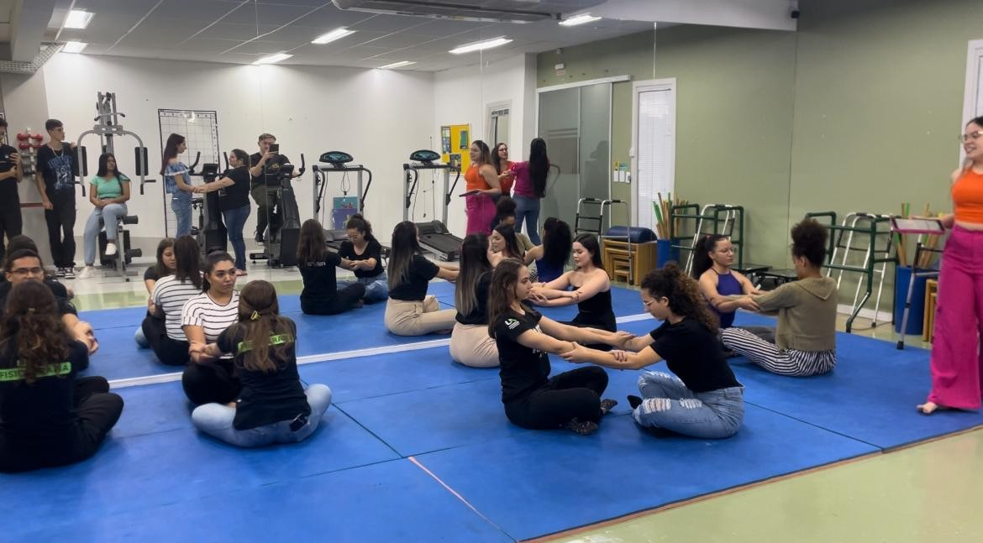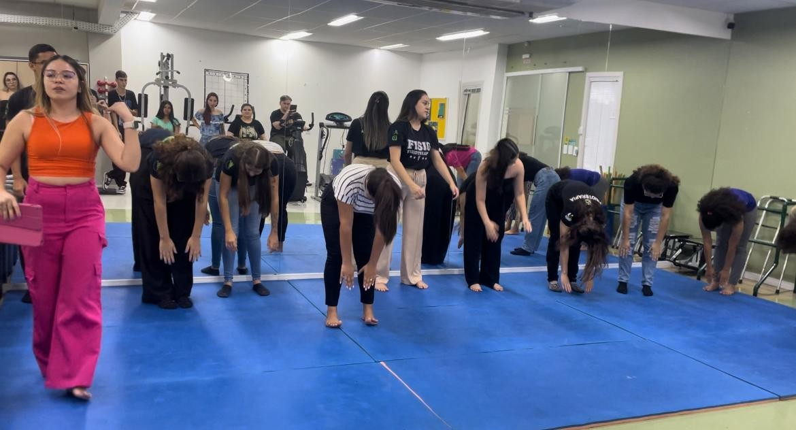Exercício de respiração em pare (dinâmica)

- Melhor gerenciamento do estresse - Exercícios respiratórios guiados, respiração controlada

- 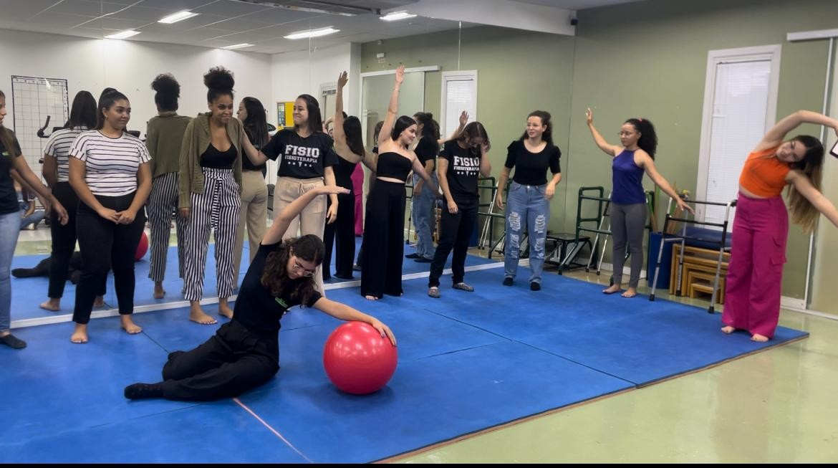Expansão pulmonar (respiração em três tempos/fracionada)

- Pilates - forma de tratamento preventivo por trabalhar o centro e controle respiratório

